附件1
在线面试考生操作手册

一、考试相关信息 2
（一）面试系统下载 2
（三）客服支持： 3
三、考试要求 6
（一）用于面试的设备 6
（二）用作第二视角监控的设备 6
（三）网络条件要求 6
（四）面试环境要求 6
（五）面试着装及坐姿要求 7
四、面试环节介绍 7
（一）模拟面试 7
（二）正式面试 7
五、考生作答规范 7
六、面试软件调试 8

一、考试相关信息

（一）面试系统下载
考试开始前，我们将会向考生发送短信，短信内容包含，招聘单位、招聘岗位、考试时间（正式/模拟）、邀请码、系统下载地址
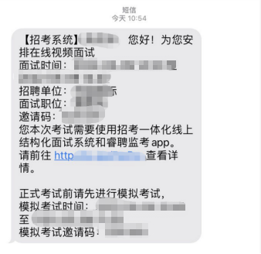
- 点击下载地址，用手机默认浏览器或电脑浏览器打开，进入考试确认页面
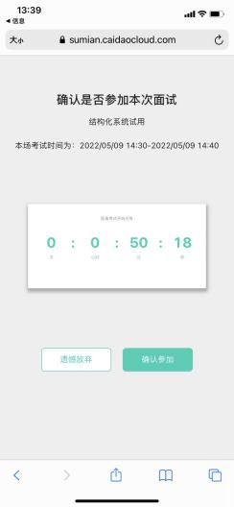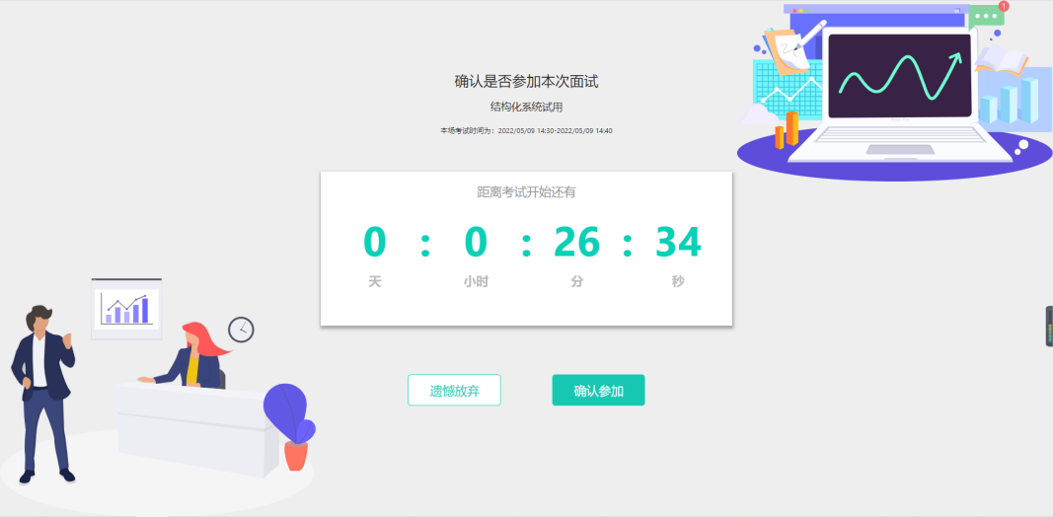
- 点击确认参加，下载客户端和监考系统
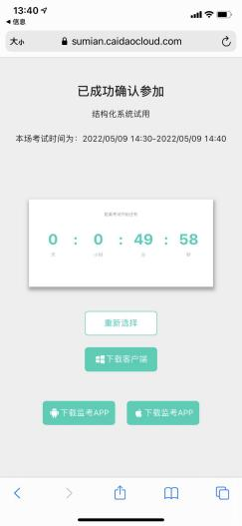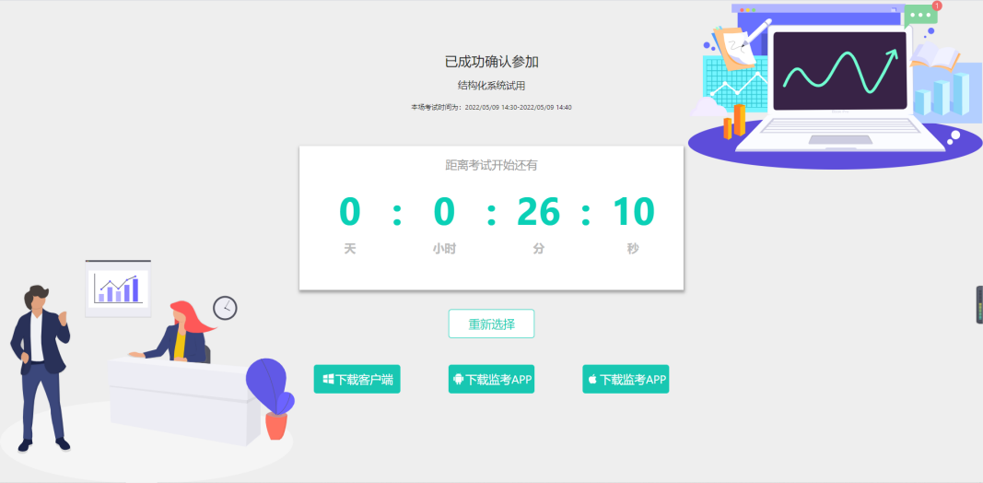
电脑端
安卓手机端
苹果手机端
注意：建议使用win10以上系统

（二）客服支持：
1.客服电话支持时间：每日10:00-20:30
2.客服电话：400-032-8530
二、考生注意事项

（一）模拟面试注意事项
1.模拟面试及正式面试通知短信于2022年7月1日发送，请考生注意查收。如在模拟面试当天确认未收到面试通知短信，可拨打客服电话400-032-8530。，请考生提前收藏登录地址并记录面试邀请码。
2.模拟面试前，考生须下载并安装睿聘速面。考生须在模拟面试时调试完成面试所需硬件设备和软件要求。模拟面试设备调试完成之后考生不得更换面试设备（详看操作说明）。
3.考生登陆电脑端面试系统的同时，需要登陆手机端监考系统“睿聘监考”app，并按照下图所示调试自身的第二视角。确保双手、桌面、键盘、上半身在第二视角视频可见范围内。如考试过程中第一视角发生自动退出或出现意外情况，请考生立即转向第二视视角进行做答。
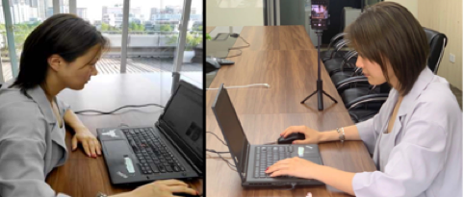
4.考生可使用面试邀请码，多次登录面试系统和监考系统“睿聘监考”app进行模拟面试和模拟监考。模拟面试流程及操作与正式面试相同，考生须参考操作说明进行完整的面试流程和监考流程，并且完成模拟面试界面上展示的所有题目的作答。模拟面试时遇到问题考生可拨打400-032-8530反馈问题。

(二）正式面试注意事项
1.考生须提前30分钟登录面试系统及第二视角监考系统“睿聘监考”app，将手机调至震动状态并放置在指定监考位置，面试全程未经许可不得接触和使用手机。登录面试系统及监考系统后，考生再次确认自己的面试设备、监考设备及网络状态可以支持正式面试。
2.开考前，考生将设备及网络调试到最佳状态，电脑端摄像头全程开启，电脑全程处于常亮状态，注意预防断电断网，切勿出现休眠或待机状态。第二视角监考手机须保持监考app始终在前台运行，监考过程中不可接打电话，不可退到手机后台。
3.正式面试开始前，考生须登录系统进行身份核验。系统身份核验通过人脸识别进行验证，如多次验证均失败，考生可先跳过该步骤，考试结束后由人工进行核验。
4.因考生个人原因导致延迟登录面试系统的，系统不做补时处理，损失的答题时间将从规定的作答时间中扣除。系统设置登录时间限制，请考生详细阅读面试通知短信的内容，如考生在规定时间内未登录系统进行面试，则视为考生自愿放弃参加本次面试。
5.考生在面试过程中切勿切换或更新浏览器、自动更新系统或重装系统。同时，必须关闭 QQ、微信、钉钉、内网通等所有通讯工具及TeamViewer、向日葵等远程工具。
6.考生面试过程中未开启第二视角监考系统“睿聘监考”app进行监考或未按照要求摆放监考设备的，面试过程因异常情况导致面试中断不能继续进行且第二视角监考app未记录到考生面试作答过程，不再提供补考机会。
7.如考生在面试过程中出现以下任一违纪行为，一经发现，取消考生本场面试成绩：
（1）伪造资料、身份信息替代他人或被替代参加考试的行为；
（2）考生通过在摄像头范围外放置参考资料、作答空间内出现两人或两人以上、或他人协助答题等方式进行面试作弊；
（3）佩戴口罩、遮挡面部、遮挡或关闭摄像头、离开视频范围等逃避监控的行为；
（4）面试期间出现离开座位、人像离屏行为；
（5）考生在面试过程中出现左顾右盼、交头接耳等面试违纪行为；
（6）面试过程中考生身上佩戴入耳式耳机、耳麦、小型麦克风等外接设备的行为；
（7）在正式面试开始后未经允许触碰手机、使用手机、接打电话；
（8）频繁切换出考试界面或关闭考试系统重新登录的行为；
（9）拍摄、抄录、传播试题内容等；
（10）恶意破坏考试系统、篡改考试数据；
（11）其他违反考试公平性，危害考试安全的行为；
违规作弊行为的考生，一经查实，取消考试成绩和录取资格。对有替考、组织作弊等涉嫌违法犯罪的，由司法机关依法追究刑事责任。

三、考试要求

（一）用于面试的设备
1.考试设备需为带正常上网功能的电脑，电脑操作系统要求为Windows（推荐Win10以上系统）
2.考试设备应具备可正常工作的摄像设备（内置或外置摄像头均可）和音频输入设备。
3.考试期间将全程使用摄像头，确保电脑摄像头开启，无遮挡。
4.如使用笔记本电脑请保持电量充足，建议全程使用外接电源。
5.打开面试系统客户端前，建议关闭电脑上与考试无关的应用软件，包括安全卫士、电脑管家及各类通讯软件等。

（二）用作第二视角监控的设备
1.考试设备需为带正常上网功能的手机
2.根据短信引导下载睿聘监考App，或在应用商店搜索睿聘监考，届时可用邀请码或扫码登录。
3.考试设备应具备可正常工作的摄像头、扬声器及麦克风。
4.手机可正常连接WiFi信号或移动数据
5.面试全程请保证用于第二视角监控的手机电量充足，建议全程外接电源
6.面试全过程中手机监考界面须始终保持在前台运行，不可接打电话，不可将微信退到手机后台，避免中断监控画面。

（三）网络条件要求
网络带宽不低于20Mbps，建议使用带宽50Mbps或以上的独立光纤网络。

（四）面试环境要求
考生所在的面试环境应为光线充足、封闭、无其他人、无外界干扰的安静场所，所处环境光线不要过亮或者过暗，面试背景需保持整洁，背景建议为白色或浅色墙壁。

（五）面试着装及坐姿要求
考生在作答时须端坐在距离电脑主视角摄像头至少50cm，着白色或浅色无领上衣，面试时将五官清楚显露，不得佩戴首饰（如发卡、耳环、项链等），头发不要遮挡眉毛，鬓角头发需掖至耳后，不允许化浓妆，需要保证肩部以上及手部全部呈现在摄像头可视范围内。
考生完成作答后需保持以上姿势直到面试时间结束，手部从正式面试开始全程必须出现在镜头可视范围内，不可将手部移出镜头可视范围。

四、面试环节介绍
本场面试共分为模拟面试、正式面试两个环节，请考生按通知的时间安排准时参加

（一）模拟面试
1.模拟面试时间：2022年7月2日9:00- 18:00，模拟面试期间考生可登录面试系统及监考系统进行模拟面试及监考测试。
2.模拟面试前，工作人员以短信形式向考生发送面试邀请码，请考生提前确认自己的面试邀请码及短信中提及的相关面试信息。考生参照在线面试操作手册中的步骤参加模拟面试，对自己的面试设备、监考设备及网络环境进行调试并对熟悉面试系统操作流程，确保正式面试当天可以顺利进行。

（二）正式面试
1.正式面试时，请考生按照题目顺序进行作答。
2.正式面试前，考生须查看自己收到的面试通知短信，确认自己的面试时间及面试邀请码。正式面试当天，建议考生在正式开考前30分钟使用电脑登录面试系统准备参加在线面试，正式面试前对自己的网络环境和面试设备进行最终确认，保证正式面试可以顺利进行。系统将进行自动倒计时，考生须保证面试系统页面保持在最前端，等待倒计时结束自动开考。考生进入系统考试页面后，阅读题目，直接作答，作答完毕耐心等待考试结束，考试结束后系统会自动收卷上传视频，上传视频过程中不要退出系统，系统提示收卷成功，可退出系统。如有任何外情况请拨打400-032-8530，如考试过程中第一视角发生自动退出或出现意外情况，请考生立即转向第二视视角进行做答。

五、考生作答规范
考生在作答题目时须按照以下规则进行答题：
1.考生在开始作答题目前须报告考官开始作答题目，标准话术为“报告考官，考生现在开始作答”；
2.考生开始作答题目前须报告自己作答的题目编号，标准话术为“报告考官，考生开始作答第*题”；
3.考生每作答完成一道题目须向考官报告本题已作答完毕，开始作答下一道题目，标准话术为“报告考官，第*题已作答完毕，下面开始作答第*题”；
4.考生完成全部试题作答后，考生须向考官报告已作答完毕所有题目，标准话术为“报告考官，考生已完成本次面试试题作答，考生答题完毕”。

六、面试软件操作流程
1.进入面试间之前需关闭违规软件：QQ、微信、钉钉、内网通、腾讯会议，TeamViewer、向日葵。可直接点击“关闭违规软件”按钮关闭
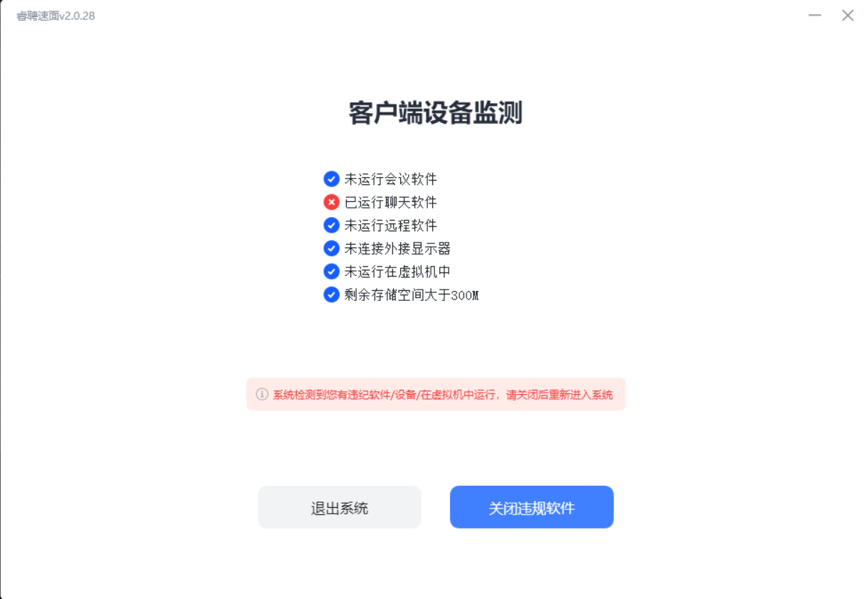
关闭软件后,在输入框输入邀请码（字母均为大写），进入系统进行设备检测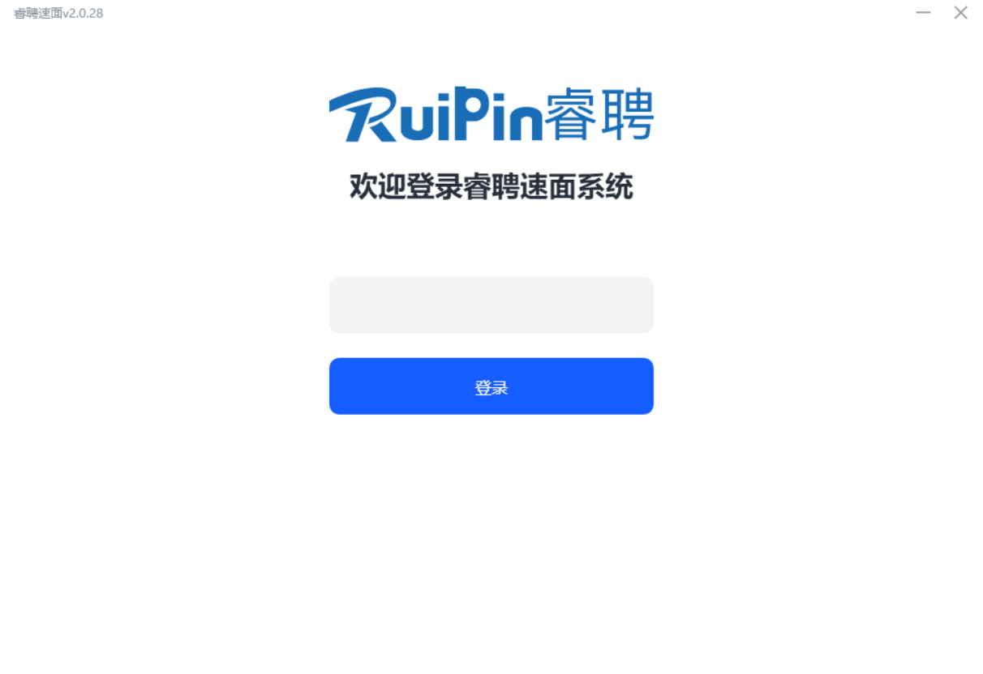
2.进入后选择考试，开始设备调试，
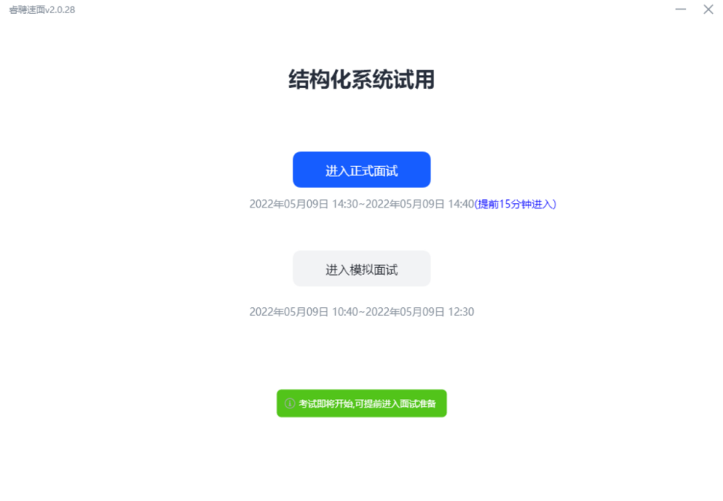
- 扬声器检测，听到声音点击可以听见，进入下一步，如有异常联系客服400-0328530，获得帮助
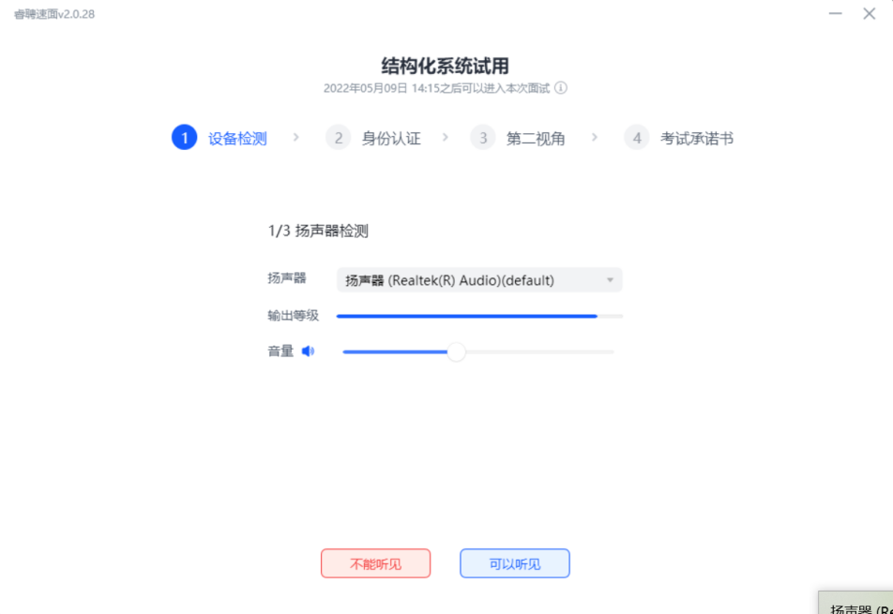
- 麦克风检测，考生对着麦克风说话，可以听见声音为正常，如有异常联系客服400-0328530，获得帮助”
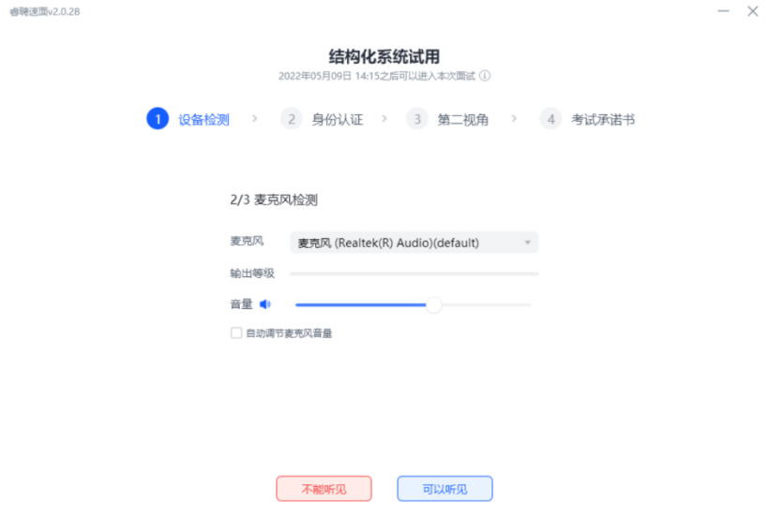
- 摄像头检测，如有异常联系客服400-0328530，获得帮助”
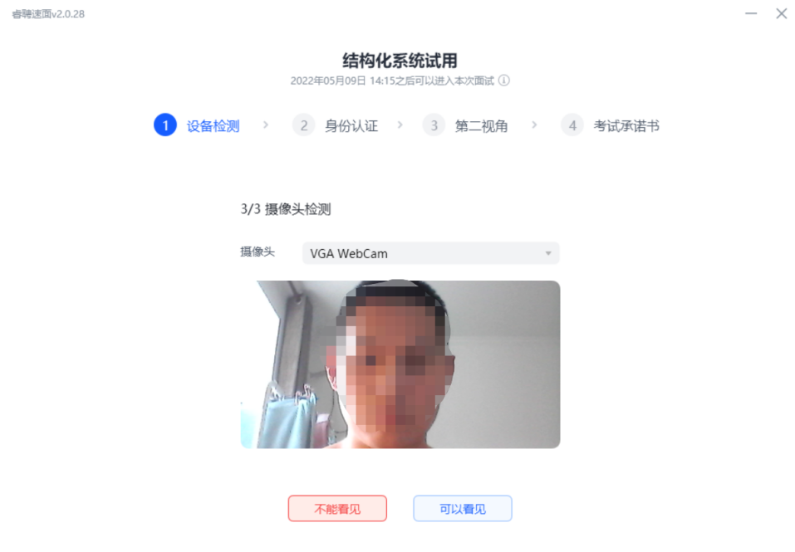
3.身份验证：上传照片进行身份验证，如验证超过规定次数还未成功，则可先跳过该环节，先进行考试，考试结束后，会有进行人工核对。
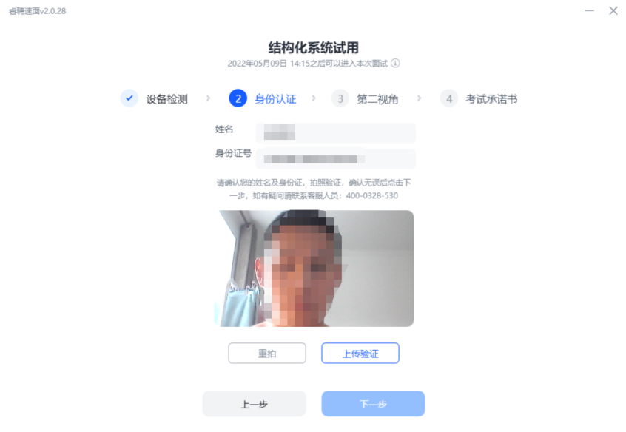
4.第二视角连接，需要用监考App进行登录，可用邀请码进行登录，也可扫描客户端上的二维码进行连接。
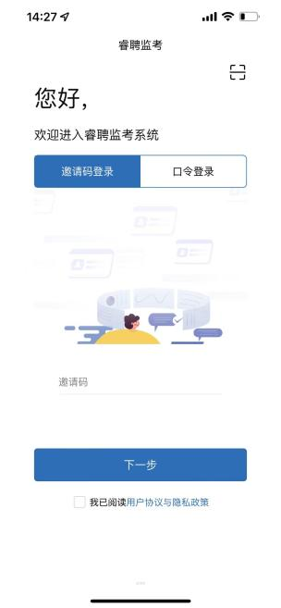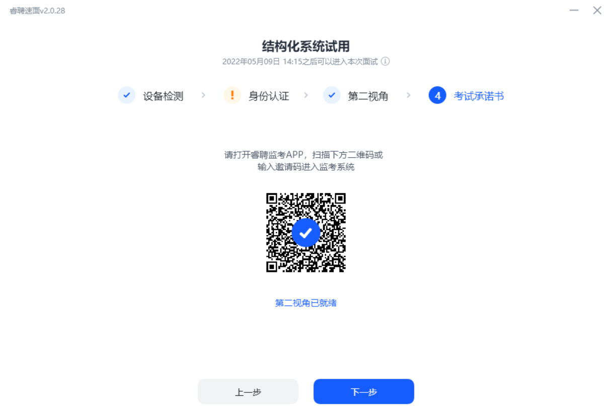
第二视角登录后，需勾选考试承诺书，与注意事项， 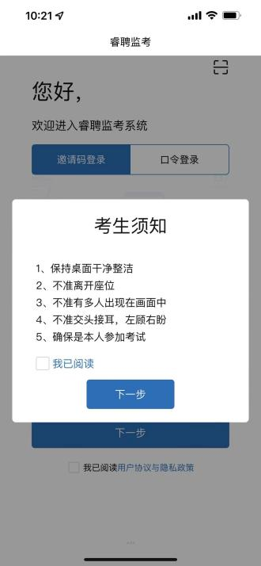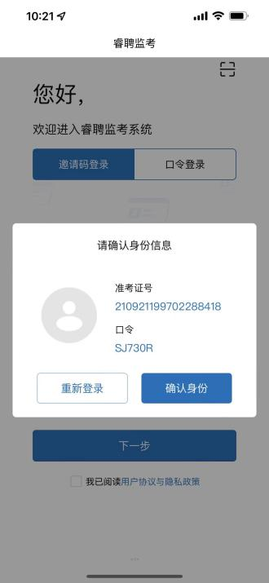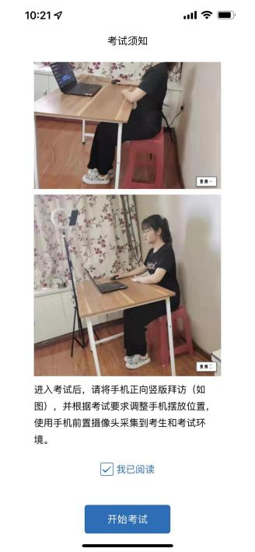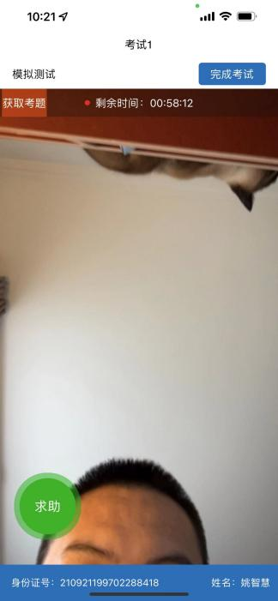
连接后请按要求摆放在正确的位置（如下图）。如有问题可通过400-0328530，获得帮助
5.考生承诺书，勾选考生承诺书后，进入准备页面等待考试开始
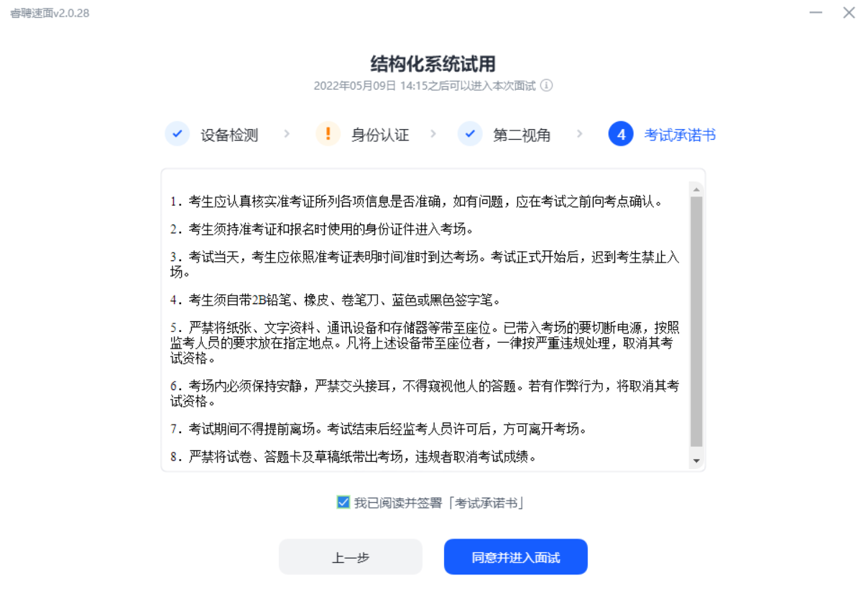
- 考试准备页面
考生需要在此页面等待，考试开始后会自动进入考试
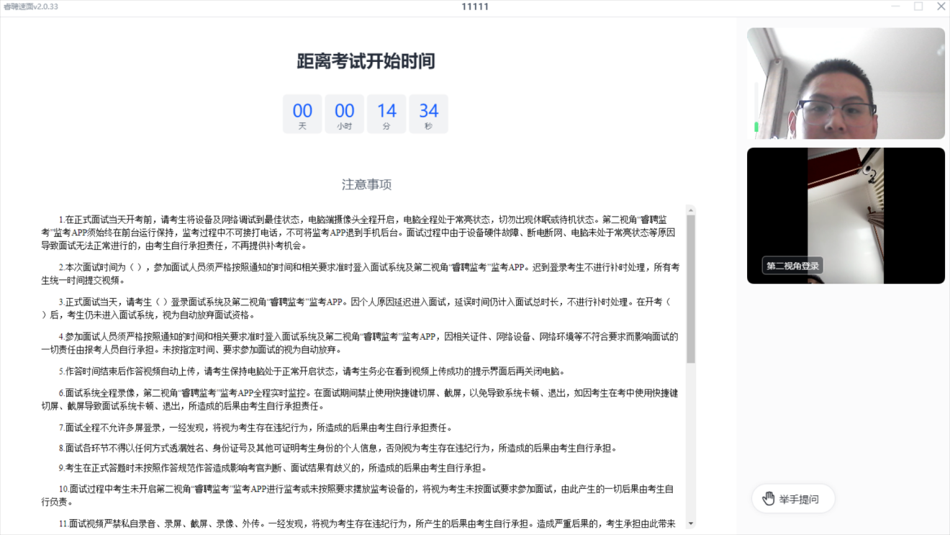
7.开始考试，进入考试页面后，请快速审题直接作答，
如未加载到题目请点击右上角刷新题目
如有疑问请点击举手进行求助，会有监考老师为您解答
请确保答完所有题目，滚动查看，避免漏题
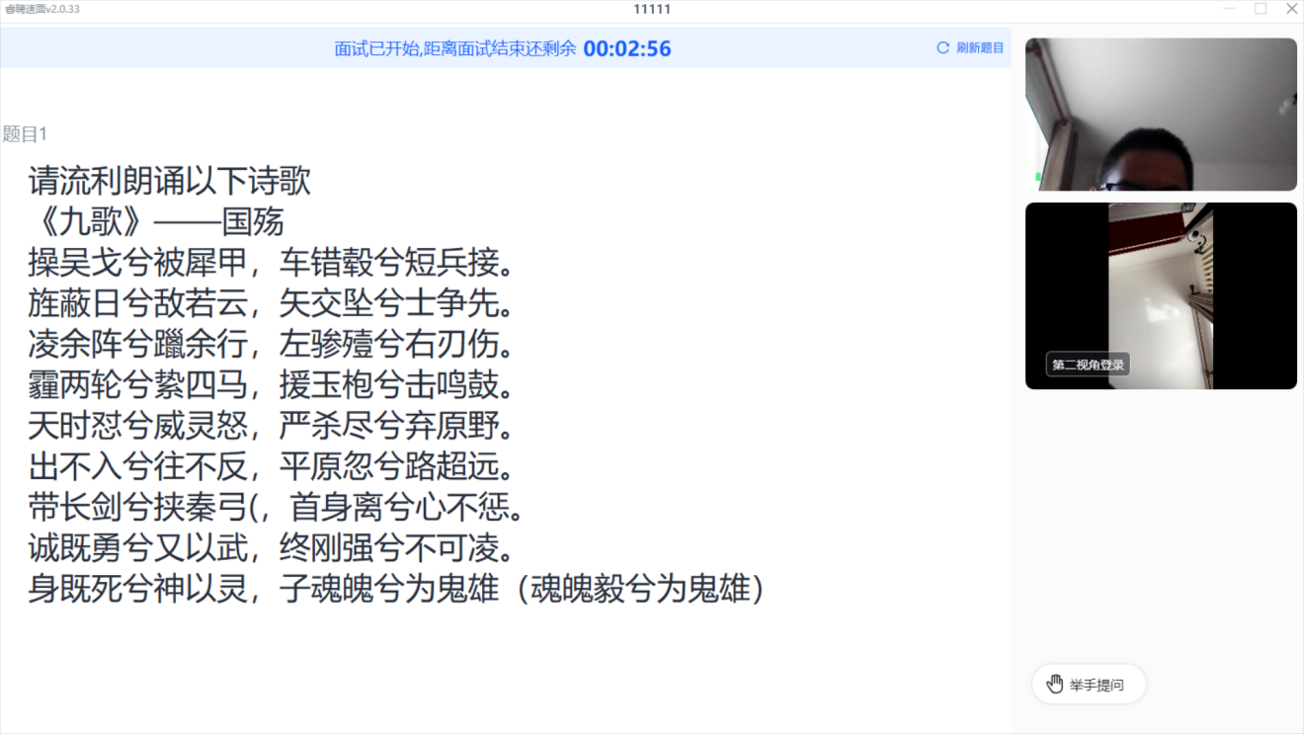

- 考试交卷
- 模拟面试，考试结束后需要对模拟面试结果进行确认，如有疑问可再次进行模拟。
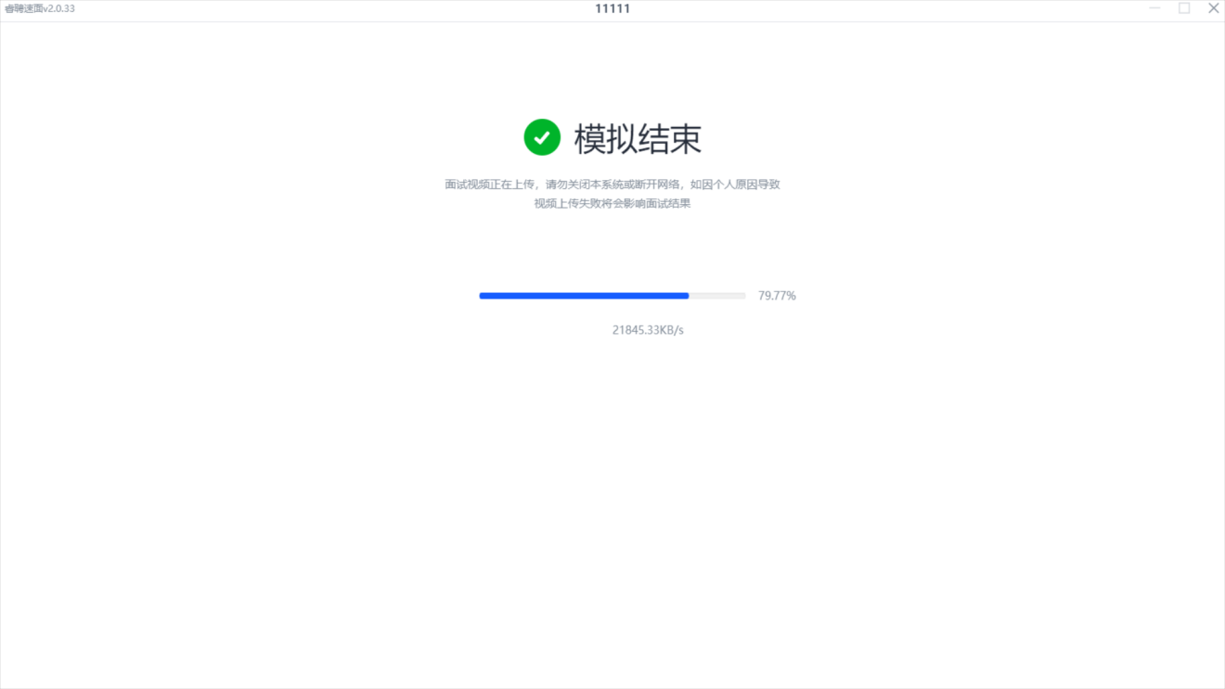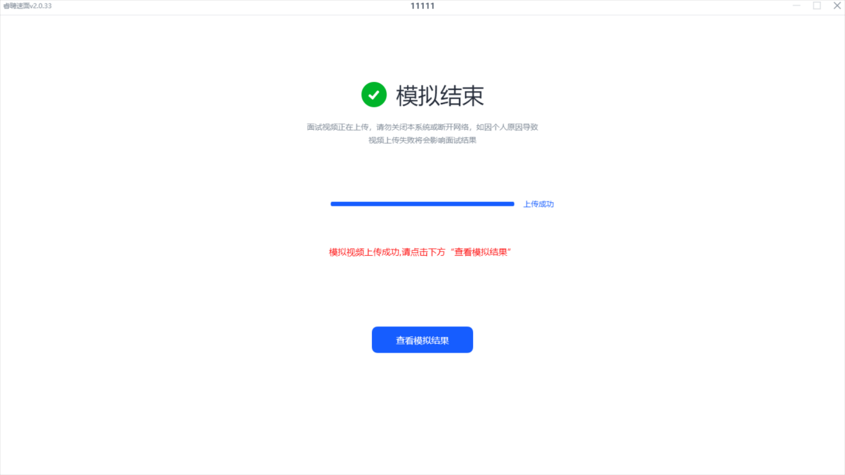
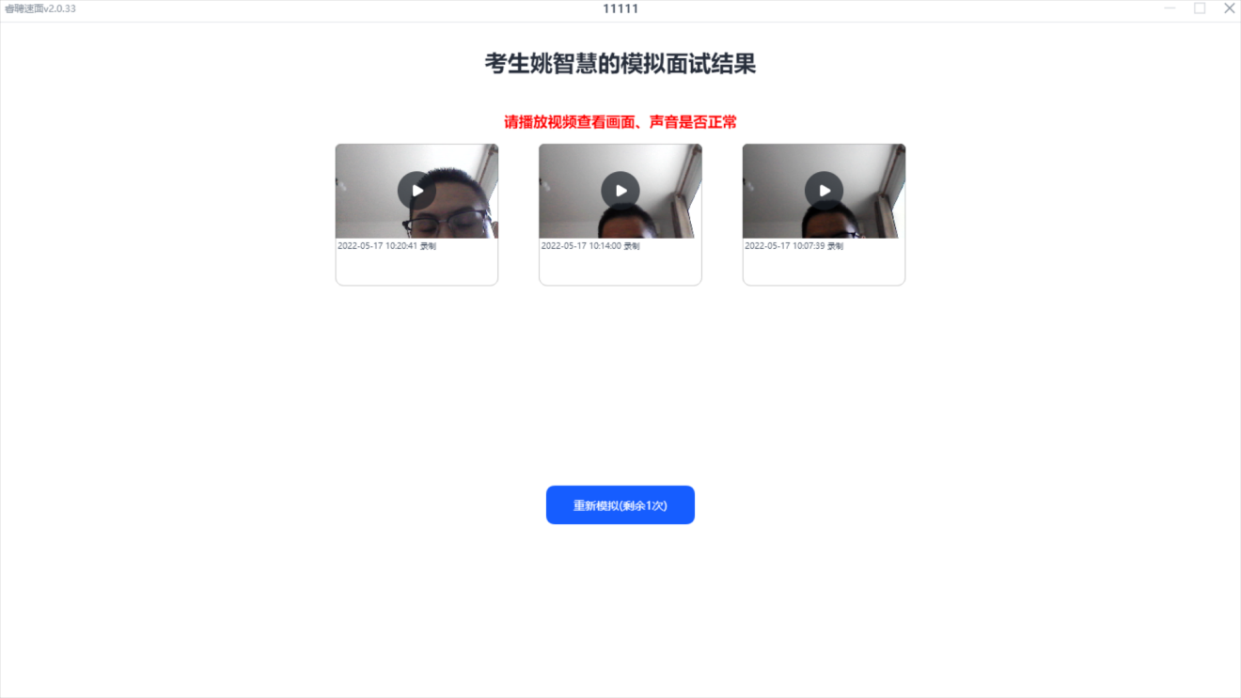
点击视频查看效果，并选择结果
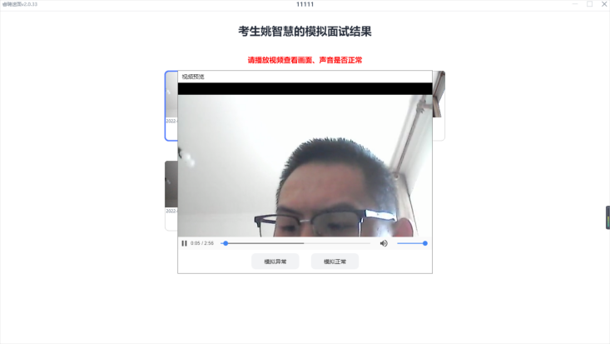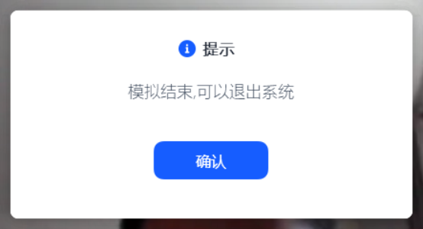
- 正式考试结束自动交卷，视频上传期间请勿关闭系统，如上传失败请按提示联系400-0328530，获得帮助。如下图：

